Для клієнтів, які оформлюють відправлення в АПІ та особистому кабінеті

Порядок маркування поштових відправлень

1. Загальні положення

1.1. Порядок маркування поштових відправлень (далі – Порядок) розроблено з метою забезпечення виконання пункту 29 Правил надання послуг поштового зв’язку, затверджених постановою Кабінету Міністрів України від 05.03.2009 № 270 (в редакції постанови Кабінету Міністрів України від 10.10.2023 № 1071) (далі – Правила), яким визначено, що пакування поштового відправлення повинне забезпечувати схоронність вкладення, а також можливість обробки поштового відправлення (далі – ПВ) з використанням технічних засобів.

1.2. *

1.3. Терміни у цьому Порядку, вживаються у такому значенні:

Бланк супровідної адреси – спеціальний бланк (роздрукований за допомогою автоматизованих систем АТ «Укрпошта» (рис. 1-3) або виготовлений типографським способом (рис. 4), призначений для зазначення найменування та поштової адреси відправника та адресата (одержувача), виду ПВ, його параметрів та інших умов надання послуги з пересилання.​​

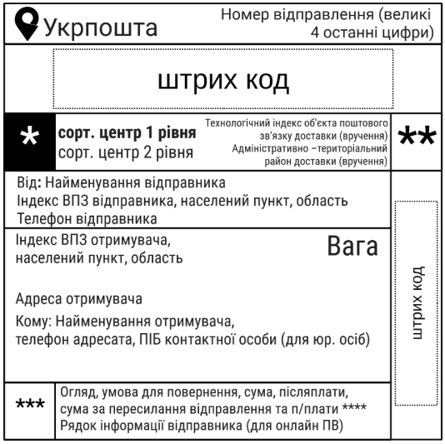

*Е (експрес), С (стандарт) - пріоритетність сортування (для експрес літера біла на чорному фоні, для стандарт чорна літера на білому фоні). Е – для відправлень «Укрпошта Експрес», «Укрпошта Документи», «Рекомендований лист»; С – для відправлень «Укрпошта Стандарт».
**Д (дрібні відправлення), П (посилка), Н (негабаритні відправлення), Л (лист) – позначка потоку відправлення.
***КД (кур’єрська доставка), П (повернення).
****вказується, якщо платником є одержувач ПВ.

Рис. 1. Зразок бланку супровідної адреси до відправлення

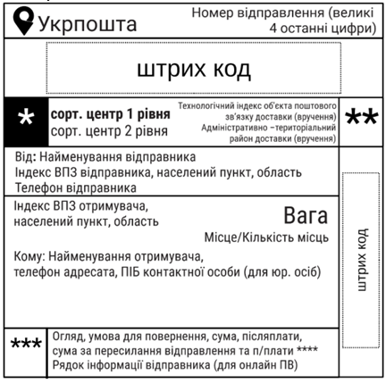

*Е (експрес), С (стандарт) - пріоритетність сортування (для експрес літера біла на чорному фоні, для стандарт чорна літера на білому фоні). Е – для відправлень «Укрпошта Експрес»; С– для відправлень «Укрпошта Стандарт».
**Д (дрібні відправлення), П (посилка), Н (негабаритні відправлення) – позначка потоку основного місця відправлення.
***КД (кур’єрська доставка), П (повернення).
****вказується, якщо платником є одержувач ПВ.

Рис. 2. Зразок бланку супровідної адреси для основного місця відправлення

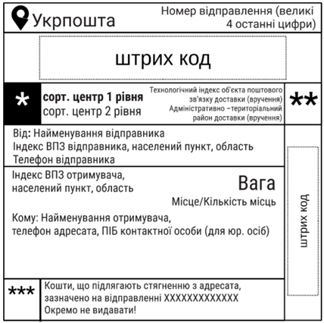

*Е (експрес), С (стандарт) - пріоритетність сортування (для експрес літера біла на чорному фоні, для стандарт чорна літера на білому фоні). Е – для відправлень «Укрпошта Експрес»; С– для відправлень «Укрпошта Стандарт».
**Д (дрібні відправлення), П (посилка), Н (негабаритні відправлення) – позначка потоку місця відправлення.
***КД (кур’єрська доставка), П (повернення).
ХХХХХХХХХХХХХ – ШКІ основного місця відправлення.

Рис. 3. Зразок бланку супровідної адреси до відправлень, що складаються з декілька місць, починаючи з другого місця

Адресна бирка - бирка, виготовлена із тришарового гофрокартону, на яку приклеюється/прикріплюється бланк супровідної адреси та кріпиться до ПВ, що приймається до пересилання без упакування.
Дрібні відправлення - відправлення «Укрпошта Документи» «Укрпошта Експрес», «Укрпошта Стандарт» з такими ваго-габаритними характеристиками: довжина найбільшої сторони відправлення не перевищує 40 см, а вага не більше 2 кг.
Негабаритні відправлення – великогабаритні або великовагові відправлення, відправлення «Укрпошта Експрес», «Укрпошта Стандарт» з довжиною найбільшої сторони від 71 см.
2. Маркування поштових відправлень
2.1. Бланк супровідної адреси прикріплюється до ПВ шляхом:
приклеювання - якщо бланк супровідної адреси було надруковано на самоклеючій термоетикетці;
прикріплення прозорою клейовою стрічкою типу «скотч» – якщо бланк супровідної адреси роздрукований на матричному або лазерному принтері або виготовлений типографським способом;
вкладання до самоклеючого прозорого пакету (за наявності), який прикріплюється до ПВ.
2.2. Бланк супровідної адреса приклеюється/прикріплюється до ПВ у разі упакування:
2.2.1 у паперовий конверт - на клапан конверта (рис.5):
​

Рис. 5. Зразок упакування ПВ у паперовий конверт
2.2.2 у пакет із повітряною вставкою (рис. 6), з клапана знімається захисна плівка, клапан приклеюється до зворотного боку пакета:

Рис. 6. Зразок упакування ПВ у пакет із повітряною вставкою

2.2.3 у поліетиленовий пакет – на клапан пакета (рис.7). Клейова стрічка типу «скотч» не наноситься (окрім випадків, коли бланк супровідної адреси кріпиться на ПВ безпосередньо за її допомогою):

Рис. 7. Зразок упакування ПВ у поліетиленовий пакет
2.2.4 у ящик з гофрокартону – бланк супровідної адреси приклеюється/прикріплюється у визначеному на ящику місці (за наявності спеціальних позначок) та повинен захоплювати обидва клапани гофрокартонного ящика, як зображено на рис. 8, 9 (окрім випадків, коли механізм складання не передбачає наявності стику клапанів). У разі відсутності визначеного місця та/або стику клапанів – у лівому верхньому кутку верхньої (лицьової) сторони ящика.
При упакуванні ПВ у ящики з гофрокартону, розмір найбільшої сторони яких становить від 45 см стики клапанів ящика обклеюються клейовою стрічкою типу «скотч». Крім того, ПВ обклеюються двічі по ширині гофрокартонного ящика.
Зразок місця для наклеювання стрічки типу «скотч» зображено на рис. 10.
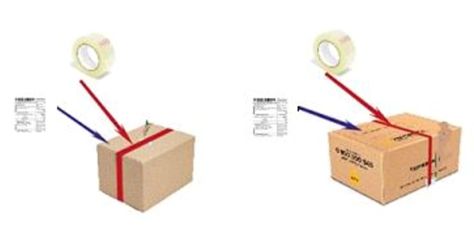
Рис. 8. Зразок варіантів маркування та упакування ПВ у ящики з гофрокартону (розмір найбільшої сторони яких становить до 30 см)​

​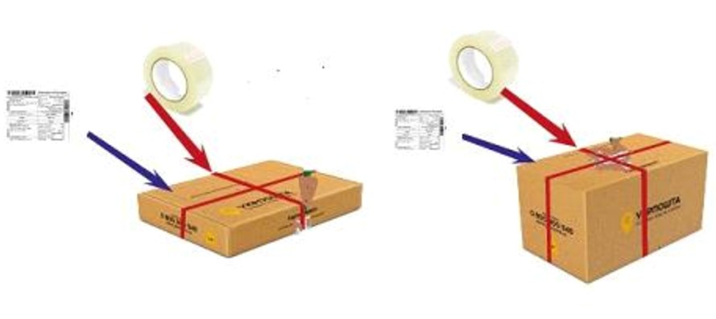
Рис. 9. Зразок маркування та упакування ПВ у ящик з гофрокартону (розмір найбільшої сторони яких становить від 30 см до 45 см)​
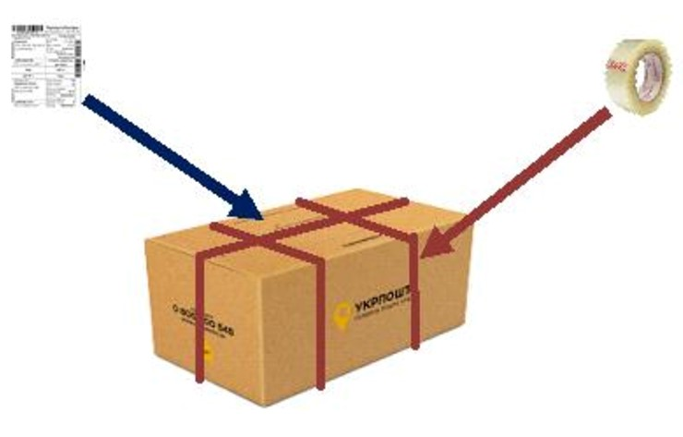
Рис.10. Зразок маркування та упакування ПВ у ящики з гофрокартону (розмір найбільшої сторони яких становить від 45 см)
2.2.5 у мішок – бланк супровідної адреси приклеюється/прикріплюється на середину мішка та обклеюються клейовою стрічкою типу «скотч» по ширині або вкладається до самоклеючого прозорого пакету та клеїться на середину мішка (зразок наведено на рис. 11):​
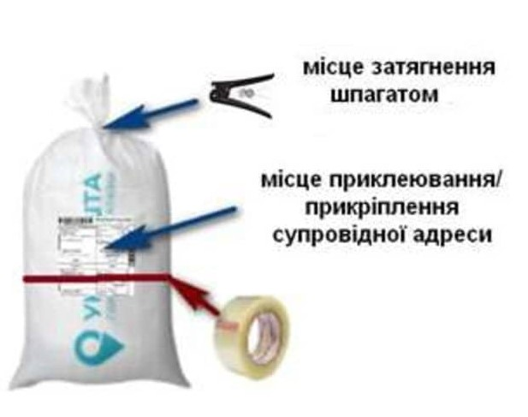
Рис. 11. Зразок маркування та упакування ПВ у мішок
2.2.6 на неподільні предмети у фабрично-заводській упаковці (в дерев'яних, диктових ящиках та коробках з міцного картону) - на лівий верхній кут верхньої (лицьової) сторони ПВ;
2.2.7 на предмети, які пересилаються без упакування (креслярські дошки, дитячі санчата, валізи, бідони, предмети із суцільного шматка, як наприклад, шматки дерева, шматки металу, автопокришки тощо) бланк супровідної адреси приклеюється/прикріплюється на самому предметі або на адресній бирці (за наявності) (зразок наведено на рис. 12.).​
Рис. 12. Зразок прикріплення адресної бирки до предмета, що приймається для пересилання без упакування

2.3. Бланк супровідної адреси приклеюється/прикріплюється до ПВ рівно, без загинань, щоб уникнути неможливості зчитати дані.
2.4. Штриховий кодовий ідентифікатор на бланку супровідної адреси не повинен заклеюватися клейовою стрічкою типу «скотч», щоб забезпечити зчитування технічними засобами інформації ПВ.

* Розділ/пункт не підлягає розміщенню, оскільки містить інформацію щодо технологічних процесів, що відносяться до відомостей, що становлять комерційну таємницю АТ «Укрпошта»

